**HYDROGEN HALIDE VÀ MỘT SỐ PHẢN ỨNG CỦA ION HALIDE**

**PHẦN I: NỘI DUNG**

**1. Cấu tạo phân tử**

- Phân tử hydrogen halide (HX) gồm môt liên kết cộng hoá trị. Các phân tử HX là phân tử phân cực.

- Mô hình liên kết

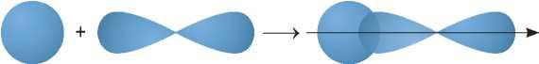

**AO s              AO p                           Liên kết https://lh6.googleusercontent.com/IeFBvVdMBoN9hIcweSDT64Gaj59yZhH5BcIeIe255TCDSdxVTbOGeo0O0IbdqCDyJhkgRFqMxSJix5FYt0P1CGSzWF9DPKuhf6WC9_F9Xe1Jj8bkH1MAVDyHpYvVc6TYYG-5AJ1aFxzhV-mJSQ**

|  |  |  |  |
| --- | --- | --- | --- |
| **Công thức phân tử** | **Tên gọi** | **Độ dài liên kết (pm)** | **Năng lượng liên kết (kJ/mol)** |
| HF | Hydrogen fluoride | 92 | 569 |
| HCl | Hydrogen chloride | 127 | 432 |
| HBr | Hydrogen bromide | 141 | 366 |
| HI | Hydrogen iodide | 160 | 299 |

## 

## **2. Tính chất vật lí của hydrogen halide**

**- Hydrogen halide** là hợp chất của hydrogen với halogen, công thức tổng quát là HX, với X là halogen. Hậu tố “**ide**” trong hydrogen halide được thay thế từ hậu tố “**ine**” của tên halogen.

- Ở điều kiện thường, hydrogen halide tồn tại ở **thể khí**, **tan tốt** trong nước, **tạo thành dung dịch hydrohalic acid** tương ứng.

**Hình.** Liên kết hydrogen giữa các phân tử HF

**Bảng.** Bảng mô tả đặc điểm, tính chất vật lí của hydrogen halide (HX)

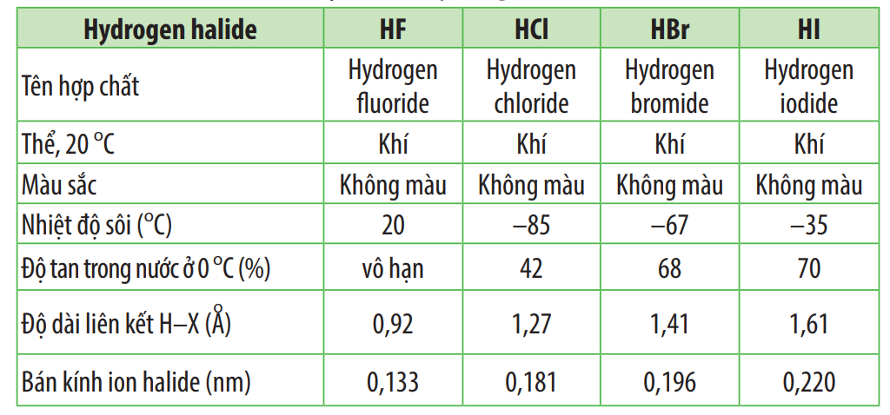

**Hình.** Tương tác van der Waals giữa các phân tử HX

• **Nhiệt độ sôi** của các hydrogen halide **tăng dần từ HCl đến HI**. Nguyên nhân là do khối lượng phân tử tăng, làm tăng năng lượng cần thiết cho quá trình sôi; đồng thời, sự tăng kích thước và số electron trong phân tử, dẫn đến tương tác van der Waals giữa các phân tử tăng.

• Các phân tử hydrogen fluoride **hình thành liên kết hydrogen liên phân tử**, loại liên kết này **bền** hơn tương tác van der Waals, nên nhiệt độ sôi của hydrogen fluoride cao bất thường so với các hydrogen halide còn lại.

**KẾT LUẬN**

**3. Tìm hiểu tính acid của các hydrohalic acid**

- Các hydrogen halide **tan trong nước**, **tạo thành hydrohalic acid** tương ứng.

**- Tính acid** của các hydrohalic acid **tăng dần từ hydrofluoric acid đến hydroiodic acid**.

- Hydrofluoric acid **(HF) là acid yếu**, nhưng có tính chất đặc biệt là **ăn mòn thuỷ tinh**, phương trình hoá học của phản ứng: SiO2 + 4HF → SiF4↑ + 2H2O

- Các dung dịch **HCl, HBr, HI** là những **acid mạnh**, có đầy đủ tính chất hoá học chung của acid:

+ Làm quỳ tím chuyển sang màu đỏ;

+ Tác dụng với kim loại đứng trước hydrogen trong dãy hoạt động hoá học;

+ Tác dụng với basic oxide, base và một số muối.

*Minh họa phản ứng:*

Fe + 2HCl → FeCl2 + H2

CuO + 2HCl → CuCl2 + H2O

Fe(OH)3 + 3HCl → FeCl3 + 3H2O

CaCO3 + 2HCl → CaCl2 + CO2 + H2O

- Ngoài ra hydrohalic acid còn có tính khử, ví dụ: 2KMnO4 + 16HCl→ 2KCl + 2MnCl2 + 5Cl2 + 8H2O

## **4. Tính khử của các ion halide**

- Trong ion halide, các halogen có **số oxi hoá thấp nhất là -1**, do đó ion halide chỉ thể hiện tính khử trong phản ứng oxi hoá - khử.

- **Tính khử** của các **ion halide tăng** theo chiều **F– < Cl– < Br– < I–** .

- Khi **đun nóng các muối khan halide với chất oxi hoá mạnh**, như dung dịch H2SO4 đặc, ion chloride không khử được H2SO4 đặc nên **chỉ xảy ra phản ứng trao đổi**.

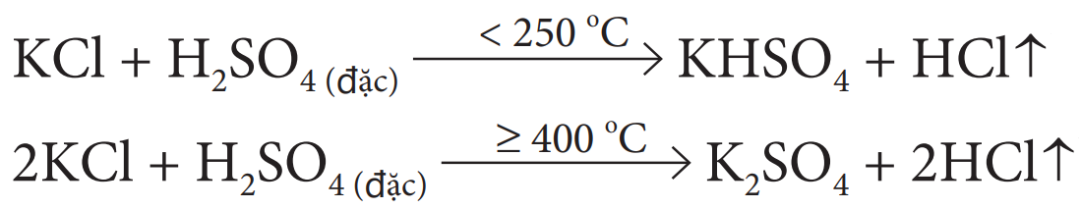

- Ion bromide khử H2SO4 đặc thành SO2 và Br− bị oxi hoá thành Br2, sản phẩm có màu vàng đậm.



- Ion iodide có thể khử H2SO4 đặc thành H2S, S, SO2 tuỳ vào điều kiện phản ứng và I– bị oxi hoá thành I2 có màu đen tím.

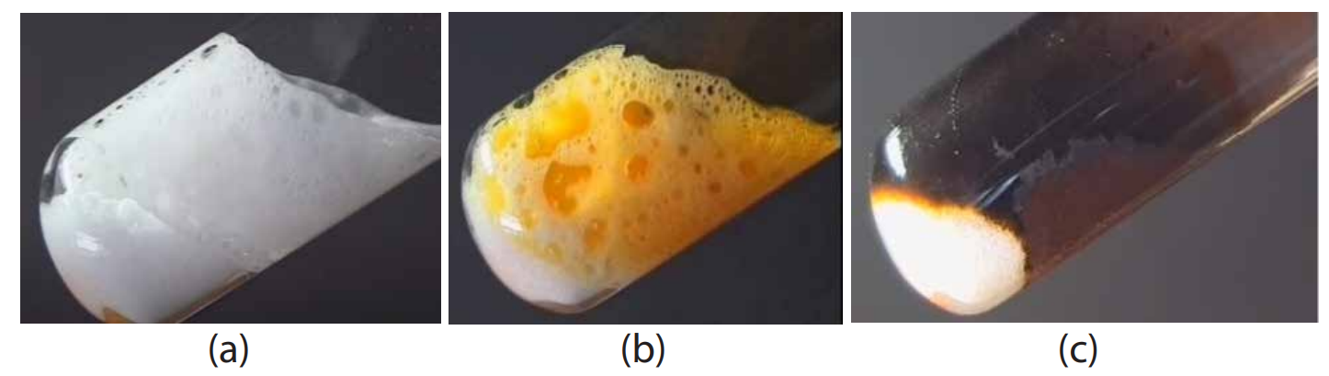

**Hình.** Các muối KCl (a), KBr (b), KI (c) phản ứng với dung dịch H2SO4 đặc

## **5. Nhận biết ion halide trong dung dịch**

- **Hầu hết** các muối halide đều **dễ tan** trong nước, trừ một số muối không tan như silver chloride, silver bromide, silver iodide và một số muối ít tan như lead chroride, lead bromide.

- Phân biệt các ion F− , Cl− , Br− và I− bằng cách **cho dung dịch silver nitrate** (AgNO3) vào dung dịch muối của chúng.

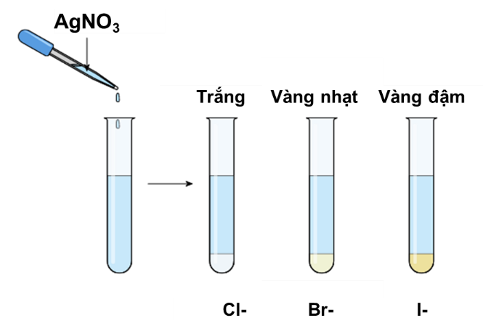

**Bảng.** Nhận biết ion halide trong dung dịch

|  |  |  |  |  |
| --- | --- | --- | --- | --- |
|  | **F−** (NaF) | **Cl−** (NaCl) | **Br−** (NaBr) | **I−** (NaI) |
| Dd AgNO3 | Không hiện tượng | Tủa trắng  AgCl | Tủa vàng nhạt  AgBr | Tủa vàng đậm  AgI |

Phương trình hoá học của các phản ứng:

NaCl + AgNO3 ⟶ AgCl↓ + NaNO3

NaBr + AgNO3 ⟶ AgBr↓ + NaNO3

NaI + AgNO3 ⟶ AgI↓ + NaNO3

Dung dịch NaF không phản ứng với dung dịch AgNO3.

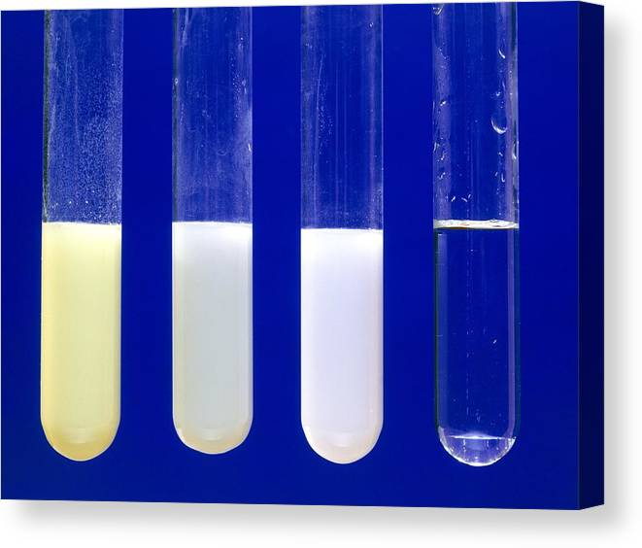

**Hình.** Màu của kết tủa silver iodide, silver bromide, silver chloride

## **6. Ứng dụng của các hydrogen halide**

**Hydrogen fluoride:**

Dùng để tẩy cặn trong các thiết bị trao đổi nhiệt; chất xúc tác trong nhà máy lọc dầu, công nghệ làm giàu uranium, sản xuất dược phẩm, …

**Hydrogen chloride:**

Dùng để loại bỏ gỉ thép; sản xuất chất tẩy rửa nhà vệ sinh, các hợp chất vô cơ và hữu cơ phục vụ đời sống, sản xuất, …

**Hydrogen bromide:**

Làm chất xúc tác cho các phản ứng hữu cơ, tổng hợp chất chống cháy chứa nguyên tố bromine như tetrabromobisphenol A, điều chế nhựa epoxy, sản xuất các vi mạch điện tử,…

**Hydrogen iodide:**

Dùng làm chất khử phổ biến trong các phản ứng hoá học; sản xuất iodine và alkyl iodide,…

**PHẦN II: BÀI TẬP**

**1. Bài tập trắc nghiệm**

**Câu 1.** Phát biểu nào sau đây **sai**?

**A.** Ở điều kiện thường, hydrogen halide tồn tại ở thể khí, tan tốt trong nước, tạo thành dung dịch hydrohalic acid tương ứng

**B.** Từ HCl đến HI, nhiệt độ sôi giảm

**C.** HF lỏng có nhiệt độ sôi cao bất thường là do phân tử HF phân cực mạnh, có khả năng tạo liên kết hydrogen

**D.** Trong dãy hydrohalic acid, hydroiodic acid là acid mạnh nhất

**Câu 2.** Dung dịch acid nào sau đây**không** thể chứa trong bình thuỷ tinh?

**A.** H2SO4 loãng **B.** HCl loãng

**C.** HF loãng **D.** H2SO4 đặc nóng

**Câu 3.** Trong công nghiệp, hỗn hợp nào được dùng để để điện phân nóng chảy sản xuất fluorine?

**A.** KF.3HCl **B.** KF.KI **C.** KF.3HF **D.** KCl.3HF

**Câu 4.** Phản ứng giữa các chất nào sau đây chứng tỏ HCl có tính khử?

**A.** Mg + HCl **B.** MnO2 + HCl

**C.** Fe3O4 + HCl **D.** CaCO3 + HCl

**Câu 5.** Liên kết trong phân tử hydrogen halide (HX) là?

**A.** Liên kết ion **B.** Liên kết cho - nhận

**C.** Liên kết cộng hóa trị phân cực **D.** Liên kết cộng hóa trị không cực

**Câu 6.** Số oxi hóa của Cl trong HCl là

**A.** +1 **B.** -1 **C.** 0 **D.** +2

**Câu 7.** Nhúng giấy quỳ tím vào dung dịch HCl, quỳ tím

**A.** Đỏ **B.** Xanh **C.** Không đổi **D.** Mất màu

**Câu 8.** Kim loại tác dụng với dung dịch HCl và tác dụng với khí Cl2 đều thu được cùng một muối là

**A.** Fe **B.** Zn **C.** Cu **D.** Ag

**Câu 9.** Trong phòng thí nghiệm có thể điều chế khí hidro clorua bằng cách

**A.** Cho NaCl tinh thể tác dụng với H2SO4 đặc, đun nóng

**B.** Cho NaCl tinh thể tác dụng với HNO3 đăc, đun nóng

**C.** Cho NaCl tinh thể tác dụng với H2SO4 loãng, đun nóng

**D.** Cho NaCl tinh thể tác dụng với HNO3 loãng, đun nóng

**Câu 10.** Từ HF đến HI, xu hướng phân cực

**A.** tăng dần **B.** giảm dần

**C.** tăng sau đó giảm **D.** giảm sau đó tăng

**Câu 11.** Tại sao hydrogen fluoride có nhiệt độ sôi bất thường so với các hydrogen halide khác?

**A.** Do nguyên tử nguyên tố fluorine có độ âm điện lớn.

**B.** Do giữa các phân tử hydrogen fluoride còn có tương tác van der Waals.

**C.** Do giữa các phân tử hydrogen fluoride còn tạo liên kết hydrogen với nhau.

**D.** Do giữa các phân tử hydrogen fluoride còn tạo liên kết cho – nhận với nhau.

**Câu 12.** Từ HF đến HI, tính acid của các dung dịch hydrogen halide biến đổi như thế nào?

**A.** Giảm dần.

**B.** Tăng dần.

**C.** Tăng sau đó giảm dần.

**D.** Không xác định được.

**Câu 13.** Phát biểu nào sau đây **không** đúng?

**A.** Khi phản ứng với sulfuric acid đặc thì Cl- không thể hiện tính khử.

**B.** Khi phản ứng với sulfuric acid đặc thì ion Br- và I- thể hiện tính khử.

**C.** Khi phản ứng với sulfuric acid đặc, Br- có tính khử yếu hơn I-.

**D.** Khi tiếp xúc với các chất oxi hóa khác nhau thì tính khử của ion X- thường tăng từ I- đến Cl-.

**Câu 14.** Trước đây, các hợp chất CFC được sử dụng cho các hệ thống làm lạnh. Tuy nhiên hiện nay, người ta sản xuất hydrochlorofluorocarbon (HCFC) thay thế CFC. Nguyên nhân là do:

**A.** sản xuất hợp chất CFC rất tốn kém.

**B.** hiệu quả sử dụng của HCFC cao hơn CFC trong các hệ thống làm lạnh.

**C.** CFC dễ gây ngộ độc khi sản xuất.

**D.** CFC làm phá hủy tầng ozone khi xâm nhập vào khí quyển.

**Câu 15.** Một lượng đáng kể hydrogen fluorine được dùng trong sản xuất chất X. Biết X đóng vai trò “chất chảy” trong quá trình sản xuất nhôm (aluminium) từ aluminium oxide. Chất X là

**A.** sulfur dioxide. **B.** chromium trioxide.

**C.** cryolite. **D.** carbon monoxide.

**Câu 16.** Dung dịch chất nào sau đây được dùng để trung hòa môi trường base, hoặc thủy phân các chất trong quá trình sản xuất, tẩy rửa gỉ sắt (thành phần chính là các iron oxide) bám trên bề mặt của các loại thép?

**A.** H2SO4. **B.** HCl. **C.** NaOH. **D.** NaCl.

**Câu 17.** Để phân biệt các dung dịch: NaF, NaCl, NaBr, NaI, ta dùng

**A.** dung dịch HCl. **B.** quỳ tím.

**C.** dung dịch BaCl2. **D.** dung dịch AgNO3.

**Câu 18.** Phát biểu nào sau đây **không**đúng?

**A.** Khi sử dụng thực phẩm có lượng acid hoặc kiềm cao, ăn uống và sinh hoạt không điều độ, cuộc sống căng thẳng, … sẽ làm thay đổi nồng độ HCl trong dạ dày (bao tử) gây bệnh “đau dạ dày”.

**B.** Hydrofluoric acid có độc tính cao và tính ăn mòn rất mạnh.

**C.** Các hydrogen halide khó tan trong nước.

**D.** Nhiệt độ sôi tăng từ HCl đến HI, đó là do khối lượng phân tử và tương tác van der Waals giữa các phân tử tăng dần.

**Câu 19.** Chất nào có tính khử mạnh nhất?

**A.** HF **B.** HI **C.** HBr **D.** HCl

**Câu 20.** Trong phản ứng clo với nước, clo là chất:

**A.** oxi hóa. **B.** khử

**C.** vừa oxi hóa, vừa khử. **D.** không oxi hóa, khử.

**Câu 21.** Hãy lựa chọn phương pháp điều chế khí hidroclorua trong phòng thí nghiệm:

**A.** Thủy phân AlCl3. **B.** Tổng hợp từ H2 và Cl2.

**C.** Clo tác dụng với H2O.  **D.** NaCl tinh thể và H2SO4 đặc.

**Câu 22.** Dung dịch AgNO3không phản ứng với dung dịch nào sau đây?

**A.** NaCl **B.** NaI **C.** NaBr **D.** NaF

**Câu 23.** Trong phương trình MnO2 + HCl → MnCl2 + Cl2 + H2O thì hệ số cân bằng của HCl là bao nhiêu?

**A.** 1 **B.** 2 **C.** 3 **D.** 4

**Câu 24.** Dãy các chất nào sau đây đều tác dụng với axit clohidric?

**A.** Fe2O3, KMnO4, Cu, Fe, AgNO3.

**B.** Fe2O3,KMnO4¸Fe,CuO, AgNO3.

**C.** Fe, CuO, H2SO4, Ag, Mg(OH)2.

**D.** KMnO4, Cu, Fe, H2SO4, Mg(OH)2.

**Câu 25.** Những hidro halogenua có thể thu được khi cho H2SO4 đặc lần lượt tác dụng với các muối NaF, NaCl, NaBr, NaI là

**A.** HF, HCl, HBr, HI.

**B.** HF, HCl, HBr và một phần HI

**C.** HF, HCl, HBr

**D.** HF, HCl

**Câu 26.** Brom bị lẫn tạp chất là Clo. Cách nào sau đây có thể thu được brom tinh khiết?

**A.** Dẫn hỗn hợp khí đi qua dung dịch NaOH

**B.** Dẫn hỗn hợp khí đi qua dung dịch nước

**C.** Dẫn hỗn hợp khí đi qua dung dịch NaBr

**D.** Dẫn hỗn hợp khí đi qua dung dịch NaI.

**Câu 27.** Số oxi hóa của brom trong các hợp chất HBr, HBrO, KBrO3, BrF3 lần lượt là:

**A.** -1, +1, +1, +3 **B.** -1, +1, +2, +3.

**C.** -1, +1, +5, +3. **D.** +1, +1, +5, +3.

**Câu 28.** Cho clo vào nước, thu được nước clo. Biết clo tác dụng không hoàn toàn với nước. Nước clo là hỗn hợp gồm các chất :

**A.** HCl, HClO **B.** HClO, Cl2, H2O

**C.** H2O, HCl, HClO **C.** H2O, HCl, HClO, Cl2

**Câu 29.** Khi cho các chất: Ag, Cu, CuO, Al, Fe vào dung dịch axit HCl thì các chất đều bị tan hết là

**A.** Cu, Al, Fe **B.** Cu, Ag, Fe

**C.** Al, Fe, Ag **D.** CuO, Al, Fe

**Câu 30.** Dung dịch muố nào sau đây tác dụng với dung dịch AgNO3 tạo kết tủa màu trắng?

**A.** NaCl **B.** NaBr **C.** NaF **D.** NaI

**Câu 31.** Hỗn hợp X chứa đồng thời hai muối natri của hai halogen liên tiếp trong bảng tuần hoàn. Lấy một lượng X cho tác dụng vừa đủ với 100 ml dung dịch AgNO3 1M thì thu được 15 gam kết tủa. Công thức phân tử của hai muối trong X là:

**A.** NaF và NaCl **B.** NaBr và NaI **C.** NaCl và NaI **D.** NaCl và NaBr

**Câu 32.** Hoà tan V lít khí HCl (đktc) vào 185,4 gam dung dịch HCl 10% thu được dung dịch HCl 16,57%. Giá trị của V là

**A.** 4,48 **B.** 8,96 **C.** 2,24 **D.** 6,72

**Câu 33.** Cho 16,15 gam dung dịch A gồm hai muối NaX, NaY (X, Y là hai halogen liên tiếp) tác dụng với dung dịch AgNO3 dư thu được 33,15 gam kết tủa trắng. X và Y lần lượt là:

**A.** F, Cl **B.** Cl, Br **C.** Br, I **D.** Cl, I

**Câu 34.** Cho 26,1 g MnO2 tác dụng với dung dịch HCl dư thu được 6,048 lít Cl2 (ở đktc).Tính hiệu suất của phản ứng.

**A.** 80% **B.** 90% **C.** 95% **D.** 100%

**Câu 35.** Hòa tan 16 g oxit của kim loại X hóa trị III cần dùng 109,5 g dung dịch HCl 20%. Xác định tên X.

**A.** Al **B.** Fe **C.** Cr **D.** Mg

**Câu 36.** Hòa tan 27,6g muối R2 CO3 vào một lượng dung dịch HCl 2M thu được 29,8 g muối. Xác định tên R và thể tích dung dịch HCl đã dùng.

**A.** K; 2M **B.** Na; 2M **C.** K; 0,2M **D.** Na; 0,2M

**Câu 37.** Hoà tan hoàn toàn 25,12 gam hỗn hợp Mg, Al, Fe trong dung dịch HCl dư thu được 13,44 lít khí H2 (đktc) và m gam muối. Giá trị của m là

**A.** 67,72 **B.** 46,42 **C.** 68,92 **D.** 47,02

**Câu 38.** Cho một halogen tác dụng với nhôm thì thu được muối trong đó khối lượng muối gấp 9,89 lần khối lượng Al đã phản ứng. Vậy halogen là:

**A.** F **B.** Cl **C.** Br **D.** I

**Câu 39.** Cho 4,05 gam một kim loại M chưa rõ hóa trị tác dụng với brom thu được 40,05 gam muối. M là:

**A.** Mg **B.** Al **C.** Fe **D.** Cu

**Câu 40.** Cho 17,4 gam MnO2 tác dụng hết với HCl lấy dư. Toàn bộ khí clo sinh ra được hấp thụ hết vào 148,5 gam dung dịch NaOH 20% (ở nhiệt độ thường) tạo ra dung dịch A. Vậy dung dịch A có các chất và nồng độ % tương ứng như sau:

**A.** NaCl 10% ; NaClO 5%

**B.** NaCl 7,31%; NaClO 6,81%, NaOH 6%

**C.** NaCl 7,19%; NaClO 9,16%, NaOH 8,42%

**D.** NaCl 7,31%; NaClO 9,31%, HCl 5%

**Câu 41.** Cho 19,05 gam hỗn hợp KF và KCl tác dụng hết với dung dịch H2SO4 đặc thu được 6,72 lít khí (đktc). Vậy % theo khối lượng của KF và KCl là:

**A.** 60,20% và 39,80% **B.** 60,89% và 39,11%

**C.** 39,11% và 60,89% **D.** 70% và 30%

**Câu 42.** Cho 2,24 lít khí HCl ở đkc vào 100ml dung dịch NaOH 1,2M. Dung dịch sau phản ứng có môi trường:

**A.** Acid **B.** Base **C.** Trung tính **D.** Lưỡng tính

**Câu 43.** Cho phản ứng: KMnO4 + HCl (đặc) to→ KCl + MnCl2 + Cl2 + H2O

Hệ số cân bằng phản ứng là các số tối giản. Số phân tử HCl đóng vai trò chất khử là:

**A.** 5 **B.** 8 **C.** 10 **D.** 16

**Câu 44.** Cho các phản ứng sau:

**a.** 4HCl + MnO2 to→ MnCl2 + Cl2 + 2H2O

**b.** 14HCl + K2Cr2O7 to→ 2KCl + 2CrCl3 + 3Cl2 + 7H2O

**c.** 16HCl + 2KMnO4 to→ 2KCl + 2MnCl2 + 5Cl2 + 8H2O

**d.** 2HCl + Fe → FeCl2 + H2

**e.** 6HCl + 2Al → 2AlCl3 + 3H2

Số phản ứng trong đó HCl thể hiện tính khử là

**A.** 1 **B.** 2 **C.** 3 **D.** 4

**Câu 45.** Hòa tan hoàn toàn 9,95 gam hỗn hợp X gồm Na, K và Ba vào 100 ml dung dịch HCl 1M thu được dung dịch Y và 2,24 lít khí H2 (đo ở đktc). Cô cạn dung dịch Y thu được m gam chất rắn. Giá trị của m là

**A.** 15,2 **B.** 13,5 **C.** 17,05 **D.** 11,65

**Câu 46.** Cho m gam bột sắt vào dung dịch hỗn hợp gồm 0,15 mol CuSO4 và 0,2 mol HCl. Sau khi các phản ứng xảy ra hoàn toàn, thu được 0,725m gam hỗn hợp kim loại. Giá trị của m là

**A.** 16 **B.** 18 **C.** 16,8 **D.** 11

**Câu 47.** Đốt cháy hoàn toàn 5,8 gam hỗn hợp gồm Zn và Mg trong không khí thu được hỗn hợp oxit X. Hòa tan hết X trong dung dịch HCl 1M. Thể tích dung dịch axit hòa tan hết được X là :

**A.** 500ml **B.** 250ml **C.** 150ml **D.** 100ml

**Câu 48.** Cho sơ đồ:

Cl2 + KOH → A + B + H2O ;

Cl2 + KOH to→ A + C + H2O

Công thức hoá học của A, B, C, lần lượt là :

**A.** KCl, KClO, KClO4. **B.** KClO3, KCl, KClO.

**C.** KCl, KClO, KClO3. **D.** KClO3, KClO4, KCl.

**Câu 49.** Dẫn 2 luồng khí clo đi qua 2 dung dịch KOH : Dung dịch thứ nhất loãng và nguội, dung dịch thứ 2 đậm đặc và đun nóng ở 100oC. Nếu lượng muối KCl sinh ra trong 2 dung dịch bằng nhau thì tỉ lệ thể tích khí clo đi qua dung dịch thứ nhất và thứ 2 là :

**A.** 1:3 **B.** 2:4 **C.** 4:4 **D.**5:3

**Câu 50.** Hoà tan hoàn toàn 104,25 gam hỗn hợp X gồm NaCl và NaI vào nước được dung dịch A. Sục khí clo dư vào dung dịch A. Kết thúc thí nghiệm, cô cạn dung dịch, thu được 58,5 gam muối khan. Khối lượng NaCl có trong hỗn hợp X là

**A.** 17,55gam **B.** 29,25gam **C.** 58,5gam **D.** Tất cả sai

**2. Bài tập tự luận**

**Câu 1.** Trình bày phương pháp tinh chế NaCl có lẫn NaBr, NaI, Na2CO3

**Câu 2.** Cho dãy các chất sau, chất nào có khả năng tác dụng với Clo? Viết phương trình hóa học của phản ứng xảy ra, ghi rõ điều kiện phản ứng: Fe2O3, Fe, FeCl2, CuO, NaOH, H2S, NaBr, NaI.

**Câu 3.** Hãy biểu diễn sơ đồ biến đổi các chất sau bằng phương trình hoá học:

**a.** NaCl + H2SO4 → Khí (A) + (B)

**b.** (A) + MnO2 → Khí (C) + rắn (D) + (E)

**c.** (C) + NaBr → (F) + (G)

**d.** (F) + NaI → (H) + (I)

**e.** (G) + AgNO3 → (J) + (K)

**f.** (A) + NaOH → (G) + (E)

**Câu 4.** Xác định A, B, C, D và hoàn thành các phương trình phản ứng sau:

**a.** MnO2 + (A) → MnCl2 + (B)↑ + (C)

**b.** (B) + H2 → (A)

**c.** (A) + (D) → FeCl2 + H2

**d.** (B) + (D) → FeCl3

**e.** (B) + (C) → (A) + HclO

**Câu 5.** Khi cho m (g) kim loại canxi tác dụng hoàn toàn với 17,92 lít khí X2 (đktc) thì thu được 88,8g muối halogenua.

**a.** Viết PTPƯ dạng tổng quát.

**b.** Xác định công thức chất khí X2 đã dùng.

**c.** Tính giá trị m.

**Câu 6.** Hòa tan 1,74 gam MnO2 trong 200ml axit clohiđric 2M. Tính nồng độ (mol/l) của HCl và MnCl2 trong dung dịch sau khi phản ứng kết thúc. Giả thiết khí clo thoát hoàn khỏi dung dịch và thể tích của dung dịch không biến đổi.

**Câu 7.** Từ một tấn muối ăn có chứa 10,5% tạp chất, người ta điều chế được 1250 lít dung dịch HCl 37% (D = 1,19 g/ml) bằng cách cho lượng muối ăn trên tác dụng với axit sunfuric đậm đặc và đun nóng. Tính hiệu suất của quá trình điều chế trên.

**Câu 8.** Bằng phương pháp hóa học, hãy phân biệt các ung dịch đựng trong các lọ mất nhãn như sau: NaCl, NaBr, NaI, HCl, H2 SO4 , KOH

**Câu 9.** Muối ăn bị lẫn tạp chất là Na2SO4, MgCl2, CaCl2 và CaSO4. Hãy trình bày phương pháp hóa học để loại bỏ các tạp chất, thu được NaCl tinh khiết. Viết phương trình hóa học của các phản ứng.

**Câu 10.** Cho 7,5 gam hỗn hợp X gồm kim loại M (hóa trị không đổi) và Mg (tỉ lệ mol tương ứng 2 : 3) tác dụng với 3,36 lít Cl2, thu được hỗn hợp rắn Y. Hòa tan hết toàn bộ Y trong lượng dư dung dịch HCl, thu được 1,12 lít H2. Biết các phản ứng đều xảy ra hoàn toàn, các thể tích khí đều đo ở đktc. Xác định kim loại M.

**PHẦN III: ĐÁP ÁN**

**1. Đáp án trắc nghiệm**

|  |  |  |  |  |  |  |  |  |  |  |
| --- | --- | --- | --- | --- | --- | --- | --- | --- | --- | --- |
| **Câu** | **1** | **2** | **3** | **4** | **5** | **6** | **7** | **8** | **9** | **10** |
| **Đáp án** | B | C | C | B | C | B | A | B | A | B |
| **Câu** | **11** | **12** | **13** | **14** | **15** | **16** | **17** | **18** | **19** | **20** |
| **Đáp án** | C | B | D | D | C | B | D | C | B | C |
| **Câu** | **21** | **22** | **23** | **24** | **25** | **26** | **27** | **28** | **29** | **30** |
| **Đáp án** | D | D | D | B | D | C | C | D | D | D |
| **Câu** | **31** | **32** | **33** | **34** | **35** | **36** | **37** | **38** | **39** | **40** |
| **Đáp án** | D | B | B | B | B | C | B | C | B | C |
| **Câu** | **41** | **42** | **43** | **44** | **45** | **46** | **47** | **48** | **49** | **50** |
| **Đáp án** | B | B | C | C | A | A | C | C | D | B |

**HƯỚNG DẪN GIẢI TRẮC NGHIỆM**

**Câu 1.**

**Chọn B:** Từ HCl đến HI, nhiệt độ sôi tăng do:

- Lực tương tác van der Waals giữa các phân tử tăng.

- Khối lượng phân tử tăng.

**Câu** **2.**

**Chọn C:** HF loãng

Dung dịch HF có khả năng ăn mòn thủy tinh vô cơ (có thành phần gần đúng là Na2O.CaO.6SiO2) do có xảy ra phản ứng:

SiO2 + 4HF → SiF4 + 2H2O

**Câu 3.**

**Chọn C:** Trong công nghiệp, hỗn hợp gồm KF.3HF được dùng để điện phân nóng chảy sản xuất fluorine.

**Câu 4.**

**Chọn B:**

PTPU: MnO2+4HCl*đ*to→MnCl2+Cl2+2H2OMnO2+4HClđ→toMnCl2+Cl2+2H2O  thể hiện tính khử của HCl.Các phản ứng còn lại thể hiện tính acid của HCl: tác dụng với kim loại, oxit kim loại, muối.

**Câu 5.**

**Chọn C:** Liên kết cộng hóa trị phân cực

**Câu 6.**

**Chọn B:** -1

**Câu 7.**

**Chọn A:** Đỏ

**Câu 8.**

**Chọn B:** Zn

**Câu 9.**

**Chọn A:** Cho Nacl tinh thể tác dụng với H2SO4 đặc, đun nóng.

**Câu 10.**

**Chọn B:** Giảm dần.

Từ F dến I, độ âm điện của các nguyên tử giảm dần.

→Xu hướng phân cực giảm dần từ HF đến HI.

**Câu 11.**

**Chọn C:** Nhiệt độ sôi tăng từ hydrogen chloride (HCl) đến hydrogen iodide (HI).

Riêng hydrogen fluoride (HF) có nhiệt độ sôi bất thường so với các hydrogen halide khác. Điều này được giải thích chủ yếu là do giữa các phân tử hydrogen fluoride còn tạo liên kết hydrogen với nhau.

… F – H … F – H … →→[HF]n (với giá trị trung bình của n từ 5 đến 6).

Vì tồn tại dưới dạng [HF]n nên hydrogen flouride khó bay hơi hơn các hydrogen halide còn lại.

**Câu 12.**

**Chọn B:** Tính acid của các dung dịch hydrogen halide tăng theo dãy từ HF đến HI. Nguyên nhân chủ yếu làm tăng độ mạnh của các acid theo dãy trên là do sự giảm độ bền liên kết theo thứ tự HF, HCl, HBr, HI. Trong đó, HF là acid yếu do chỉ phân li một phần trong nước. Còn HCl, HBr, HI là các acid mạnh do phân li hoàn toàn trong nước.

**Câu 13.**

**Chọn D:** Khi tiếp xúc với các chất oxi hóa khác nhau thì tính khử của ion X- thường tăng từ I- đến Cl-.

**Câu 14.**

**Chọn D:** CFC làm phá hủy tầng ozone khi xâm nhập vào khí quyển.

Do tác động phá hủy tầng ozone của CFC nên đầu thế kỉ XXI, các hợp chất CFC đã bị cấm sản xuất. Gần đây, từ hydrogen fluoride, người ta sản xuất hydrochlorofluorocarbon (HCFC) thay thế CFC.

**Câu 15.**

**Chọn C:** Một lượng đáng kể hydrogen fluorine được dùng trong sản xuất cryolite (thành phần chính là Na3AlF6) đóng vai trò “chất chảy” trong quá trình sản xuất nhôm (aluminium) từ aluminium oxide.

**Câu 16.**

**Chọn B:** Dung dịch nước của hydrogen chlorine là hydrochloric acid (HCl) được dùng để trung hòa môi trường base, hoặc thủy phân các chất trong quá trình sản xuất, tẩy rửa gỉ sắt (thành phần chính là các iron oxide) bám trên bề mặt của các loại thép.

**Câu 17.**

**Chọn D:** Phân biệt các dung dịch: NaF, NaCl, NaBr, NaI.

→Dùng dung dịch AgNO3.

+ Không có hiện tượng gì là dung dịch NaF.

+ Xuất hiện kết tủa màu trắng là dung dịch NaCl.

NaCl (aq) + AgNO3 (aq) →→NaNO3 (aq) + AgCl (s)

+ Xuất hiện kết tủa màu vàng nhạt là dung dịch NaBr.

NaBr (aq) + AgNO3 (aq) →→NaNO3 (aq) + AgBr (s)

+ Xuất hiện kết tủa màu vàng là dung dịch NaI.

NaI (aq) + AgNO3 (aq) →→NaNO3 (aq) + AgI (s)

**Câu 18.**

**Chọn C:** Các hydrogen halide dễ tan trong nước vì phân tử phân cực.

**Câu 19.**

**Chọn B**: HI

**Câu 20.**

**Chọn C:** vừa oxi hóa vừa khử

**Câu 21.**

**Chọn D**: Nacl tinh thể và H2SO4 đặc

**Câu 22.**

**Chọn D:** NaF

**Câu 23.**

**Chọn D:** 4

MnO2 + 4HCl → MnCl2 + Cl2 + 2H2O

**Câu 24.**

**Chọn B:** Fe2O3,KMnO4¸Fe,CuO, AgNO3.

**Câu 25.**

**Chọn D:**

2NaF + H2SO4 → Na2SO4 + 2HF

2NaCl + H2SO4 → Na2SO4 + 2HCl

2NaBr + 2H2SO4 → Na2SO4 + Br2 + SO2 + 2H2O

8NaI + 5H2SO4 → 4Na2SO4 + 4I2 + H2S + 4H2O

**Câu 26.**

**Chọn C:** Dẫn hỗn hợp khí đi qua dung dịch NaBr

**Câu 27.**

**Chọn C**: -1,+1,+5,+3

**Câu 28.**

**Chọn D:** H20,HCL,HCLO,CL2

**Câu 29.**

**Chọn D**: CuO,Al,Fe

**Câu 30.**

**Chọn A:** NaCl

**Câu 31.**

**Chọn D:** NaCl và NaBr

**Câu 32.**

**Chọn B**: Sử dụng PP đường chéo coi nồng độ HCl dạng khí là 100% tính được mHCl= 14,6g từ đó suy ra V

**Câu 33.**

**Chọn B:** Cl, Br

Áp dụng PP tăng giảm khối lượng ⇒ nA = (33,15-16,15)/(108-23)= 0,2 mol

⇒ MA =80,75⇒ (X,Y) =57,75 ⇒ X, Y là Cl và Br.

**Câu 34.**

**Chọn B:** MnO2 + 4HCl → MnCl2 + Cl2 ↑ + 2H2 O

nMnO2= 26,1/87 = 0,3 mol . Theo pt: nCl2 = nMnO2 = 0,3 mol

Theo bài nCl2 = 6,048/22,4 = 0,27 mol ⇒ H = 0,27/0,3 = 90%.

**Câu 35.**

**Chọn B:** Fe

PTHH: X2 O3 + 6HCl → 2XCl3 + 3H2 O

nHCl = 109,5/36,6 .20% = 0,6 mol ⇒ nX2O3 = 0,6/6= 0,1 mol

MX2O3 = 16/0,1 = 160 ⇒ MX = 56 (Fe).

**Câu 36.**

**Chọn C:** K; 0,2M

R2 CO3 + 2HCl → RCl2 + CO2 + H2 O

Áp dụng PP tăng giảm khối lượng ⇒ nR2CO3 = (29,8 -27,6) /(71-60) = 0,2 mol

⇒ MR2CO3 = 27,6/0,2 = 138 ⇒ MR = 39 (K)

Theo Pt: nHCl = 2. NR2CO3 = 0,4 mol ⇒ CM -(HCl) = 0,4/2 =0,2 M

**Câu 37.**

**Chọn A:** 67,72g

nH2 = 0,6 mol ⇒ nHCl = 0,6 .2 =1,2 mol

MMuối = mKL + mCl- = 25,12 + 1,2 . 35,5 = 67,72g

**Câu 38.**

**Chọn C:** Br

2Al + 3X2 → 2AlX3

Theo đề ra: (2 ×(27+3X))/2.27 = 9,89

→ X = 80 → X là Br

**Câu 39.**

**Chọn B:** Al

Phương trình phản ứng.

M + n/2Br2 → MBrn

M            M + 80n

4,05            40,05

→ M = 9n → M chỉ có thể là Al

**Câu 40.**

**Chọn C:** NaCl 7,19%; NaClO 9,16%, NaOH 8,42%

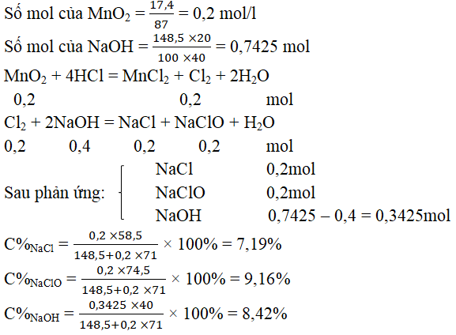

**Câu 41.**

**Chọn B:** 60,89% và 39,11%

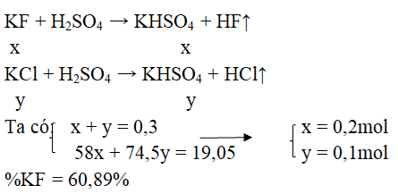

**Câu 42.**

**Chọn B:** Base.

Số mol các chất

nHCl = 0,1 mol; nNaOH = 0,12mol

NaOH + HCl → NaCl + H2O

nNaOHdư → môi trường bazơ → quỳ tím chuyển màu xanh

**Câu 43.**

**Chọn C:** 10

2KMnO4 + 16HCl → 2KCl + 2MnCl2 + 8H2O+ 5Cl2

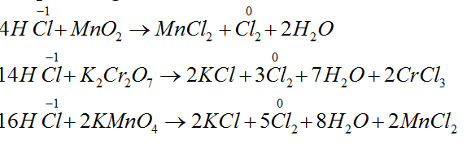**Câu 44.**

**Chọn C**: 3

Các phản ứng a,b,c:

**Câu 45.**

**Chọn A:** 15,2g

nHCl = 0,1 (mol)

Ta có X + 2HCl → dung dịch Y + H2

0,1     0,05 (mol)

→ Kim loại còn phản ứng với nước : nOH- = 2.nH2 = 2.0,05 = 0,1 mol

Dung dịch sau phản ứng : Kim loại, Cl-: 0,1 mol, OH-: 0,1 mol

mdd = mKL + mCl + mOH- = 9,95 + 0,1.35,5 + 0,1.17 = 15,2 (gam)

**Câu 46.**

**Chọn A:** 16g

Fe + 2H+ → Fe2+ + H2

Fe + Cu2+ → Fe2+ + Cu

Bảo toàn khối lượng:

mFe + mCu2+ + mH+ = mhhKL + mH2 + mFe2+

m + 64.0,15 + 0,2 = 0,725m + 2.0,1 + 56.0,25

⇒ m = 16g

**Câu 47.**

**Chọn C:** 150ml

Giả sử chỉ có Zn ⇒ nZn = 0,09 mol ⇒ nHCl = 0,18 ⇒ V = 180 ml

Nếu chỉ có Mg ⇒ nMg = 0,24 mol ⇒ nHCl = 0,48 ⇒ V = 480 ml

⇒ 180 ml < VHCl < 480 ml

**Câu 48.**

**Chọn C:** KCl, KclO, KClO3

Cl2 + 2KOH → KCl + KClO + H2O

3Cl2 + 6KOH to→ 5KCl + KClO3 + 3H2O

**Câu 49.**

**Chọn D:** 5.3

Lượng muối KCl sinh ra trong hai dung dịch bằng nhau, giả sử là a mol.

Cl2 + 2KOH → KCl + KClO + H2O (1)

a     ← a

3Cl2 + 6KOH 5KCl + KClO3 + 3H2O (2)

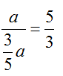3a/5     ← a

Tỉ lệ thể tích khí clo đi qua dung dịch thứ nhất và thứ 2 là =

**Câu 50.**

**Chọn B:** 29,25g

Gọi x, y là số mol NaCl và NaI trong hh X.

m(X) = m(NaCl) + m(NaI) = 58,5x + 150y = 104,25g (1)

Sục khí Cl2 dư vào dd A:

NaI + 1/2Cl2 → 1/2I2 + NaCl

y           →         y

mmuối= m(NaCl) = 58,5.(x+y) = 58,5g

→ x + y = 1mol (2)

Giải hệ PT (1), (2) ta được: x = 0,5mol và y = 0,5 mol

mNaCl = 0.5.58,5 = 29,25 (g)

**2. Đáp án tự luận**

**HƯỚNG DẪN GIẢI TỰ LUẬN**

**Câu 1.**

Hòa tan hỗn hợp vào nước tạo dung dịch hỗn hợp NaCl, NaBr, NaI, Na2CO3

- Thổi khí HCl vào chỉ có Na2CO3 phản ứng:

Na2CO3 + 2HCl → 2NaCl + H2O + CO2↑

- Thổi tiếp Cl2 (có dư) vào:

2NaBr + Cl2 → 2NaCl + Br2

2NaI + Cl2 → 2NaCl + I2

- Cô cạn dung dịch H2O, Br2, I2 bay hơi hết còn lại NaCl nguyên chất

**Câu 2.**

Các chất có khả năng phản ứng với Cl là: Fe, FeCl2, NaOH, H2S, NaBr, NaI

**PTHH:**

**a.** Fe + Cl2 → FeCl3

**b.** FeCl2 + Cl2 → FeCl3

**c.** 2NaOH + Cl2 → NaCl + NaClO + H2O

**d.** 4Cl2 + H2S + 4H2O → 8HCl + H2SO4

**e.** Cl2+ 2NaBr → 2NaCl + Br2

**f.** Cl2 + 2NaI → 2NaCl + I2)

**Câu 3.**

(A) là HCl , (B) là Na2SO4, (C) là Cl2, (D)là MnCl2, (E) là H2O, (F) là Br2, (G) là NaCl, (H)là I2, (I) là NaBr, (J) là AgCl, (K) là NaNO3.

**Câu 4.**

(A): HCl, (B): Cl2, (C): H2O, (D): Fe.

**Câu 5.**

**a.** PTHH: Ca + X2 → CaX2

**b.** Theo bài ta có: n X2 = 17,92/22,4 = 0,8 mol

nX2 = 88,8/(40+2.X)=0,8 Giải PT ta được X= 35,5 (Cl)

**c.** nCa = nX2 =0,8 ⇒MCa =40.0,8 = 32g)

**Câu 6.**

MnO2 + 4HCl → MnCl2 + Cl2↑ + 2H2O

0,02       0,08       0,02 mol

Số mol MnO2 đã được hòa tan trong axit clohidric là: 1,74/87 = 0,02 mol

Số mol HCl có trong dung dịch là: (2 ×200)/1000 = 0,4 mol

Số mol HCl còn lại trong dung dịch: 0,4 – 0,08 = 0,32 mol

Nồng độ của HCl còn lại trong dung dịch là:

CMHCl = (0,32 ×1000)/200 = 1,6 mol/l

Nồng độ của MnCl2 trong dung dịch là:

CMMnCl2 = (0,02 ×1000)/200 = 0,1 mol/l

**Câu 7.**

Lượng NaCl nguyên chất:

1000 kg × 89,5% = 895 kg

Lượng HCl thu được theo lí thuyết:

2NaCl + H2SO4 → Na2SO4 + 2HCl

58,5                                     36,5 g

895                                     x = 558,42 kg

Lượng HCl thu được theo thực tế:

1250 lit × 1,19kg/lit × 37% = 550,375 kg

Hiệu suất của quá trình điều chế:

H% = 550,375/558,42 × 100% = 98,55%

**Câu 8.**

Trích mỗi dung dịch một ít làm mẫu thử:

Cho quỳ tím lần lượt vào các mẫu thử. Ta chia thành 3 nhóm hóa chất sau:

Nhóm I: Dung dịch làm quỳ tím hóa xanh: KOH

Nhóm II: Dung dịch làm quỳ tím hóa đỏ: HCl, H2 SO4 .

Nhóm III: Dung dịch không đổi màu quỳ tím: NaI, NaCl, NaBr

Cho dung dịch AgNO3 lần lượt vào các mẫu thử ở nhóm (III)

- Mẫu thử tạo kết tủa trắng là NaCl

AgNO3 + NaCl → AgCl↓ + NaNO3

- Mẫu thử tạo kết tủa vàng nhạt là NaBr

AgNO3 + NaBr → AgBr↓+ NaNO3

- Mẫu thử tọa kết tủa vàng đậm là NaI

AgNO3 + NaI → AgI↓+ NaNO3

Cho dung dịch AgNO3 lần lượt vào các mẫu thử ở nhóm (II)

- Mẫu thử nào kết tủa trắng là HCl

AgNO3 + HCl → AgCl↓ + HNO3

- Còn lại là H2SO4

**Câu 9.**

Hỗn hợp ban đầu gồm: NaCl, Na2SO4, MgCl2, CaCl2, CaSO4.

- Cho hỗn hợp trên qua dung dịch BaCl2 dư, lọc kết tủa thu được dung dịch còn lại gồm: NaCl, MgCl2, CaCl2, BaCl2        (1)

Na2SO4 + BaCl2 → BaSO4↓ + 2NaCl

CaSO4 + BaCl2 → BaSO4↓ + CaCl2

- Tiếp tục cho vào dung dịch còn lại (1) dung dịch Na2CO3 dư. Lọc kết tủa thu được dung dịch gồm: NaCl, Na2CO3.

MgCl2 + Na2CO3 → MgCO3↓ + 2NaCl

CaCl2 + Na2CO3 → CaCO3↓ + 2NaCl

BaCl2 + Na2CO3 → BaCO3↓ + 2NaCl

- Cho tiếp dung dịch HCl dư qua dung dịch còn lại, ta được được hỗn hợp gồm NaCl, HCl.

Na2CO3 + 2HCl → 2NaCl + CO2↑ + H2O

- Đem đun nóng hỗn hợp vừa thu được (HCl sẽ bay hơi) còn lại là NaCl tinh khiết.

**Câu 10.**

Bài toán xảy ra 1 chuỗi phản ứng oxi hóa – khử, ta chỉ quan tâm số oxi hóa trạng thái đầu và trạng thái cuối của các nguyên tố có sự thay đổi số oxi hóa.

Gọi nM = 2x ; nMg = 3x mol

Quá trình cho – nhận e:

M → Mn+ + ne          Cl2 + 2e → 2Cl-

2x  →   2nx (mol)      0,15 → 0,3

Mg → Mg2+ + 2e        2H+ + 2e → H2

3x  →   6x (mol)        0,1 ← 0,05 (mol)

Ta có: mX = 2x.M + 24.3x = 7,5g (1)

Bảo toàn e: 2nx + 6x = 0,3 + 0,1 = 0,4 mol (2)

Chia phương trình (1) cho (2):

7 dạng bài tập Halogen trong đề thi Đại học có lời giải

Ta có bảng:

|  |  |  |  |
| --- | --- | --- | --- |
| **N** | 1 | 2 | 3 |
| **M** | 39(K) | 57,75 (loại) | 76,5(loại) |

⇒ M là K